Neživá příroda

1. Jak dělíme přírodniny?
Přírodniny dělíme na živé a neživé.
2. Z čeho jsou vytvořeny lidské výtvory?
Jsou vyrobeny ze surovin a látek.
3. Uměl bys vymyslet nějakou jinou řadu ( Přírodnina – Surovina - Výrobek), než vidíš v učebnici?
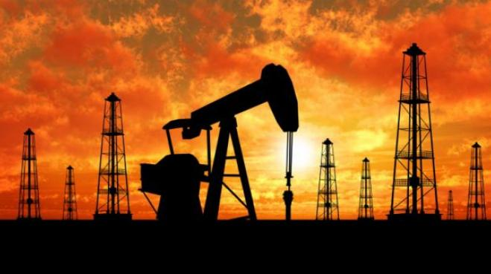
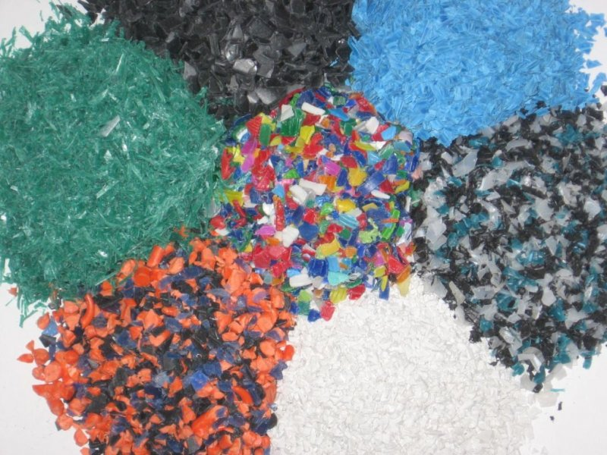
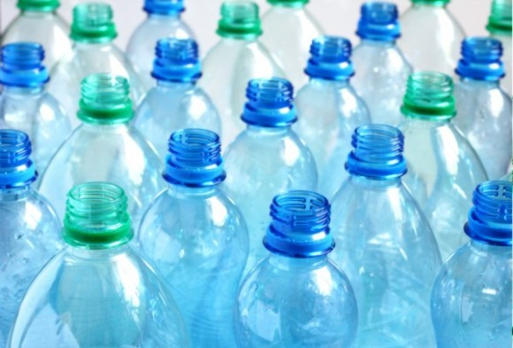

Ropa plastový granulát plastové lahve
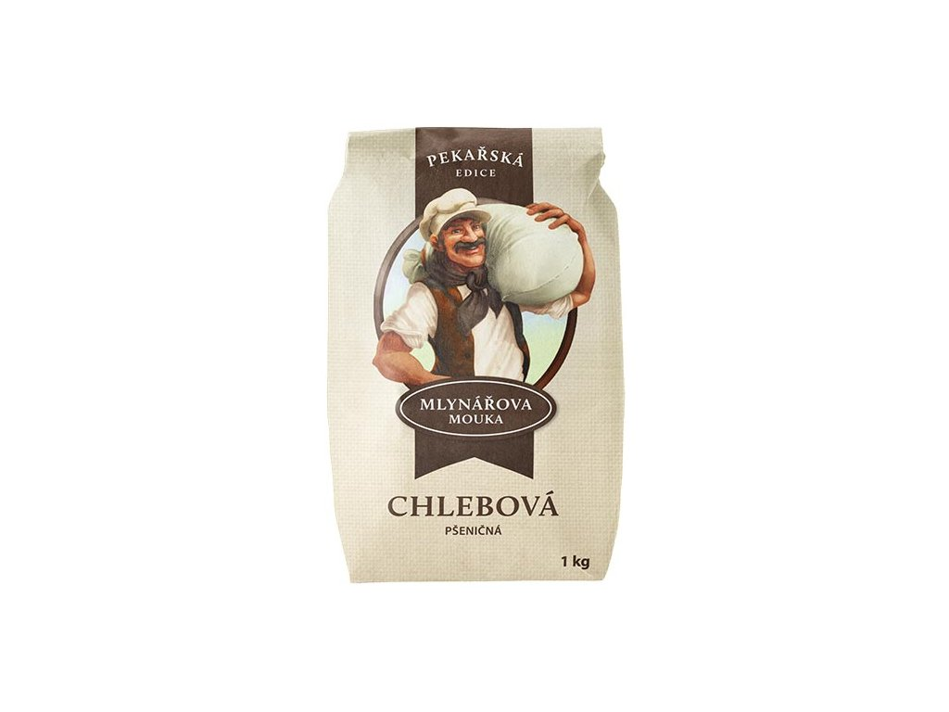
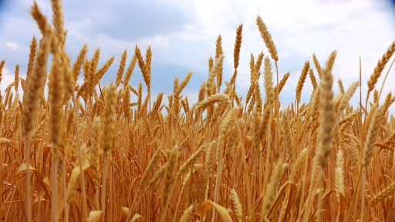
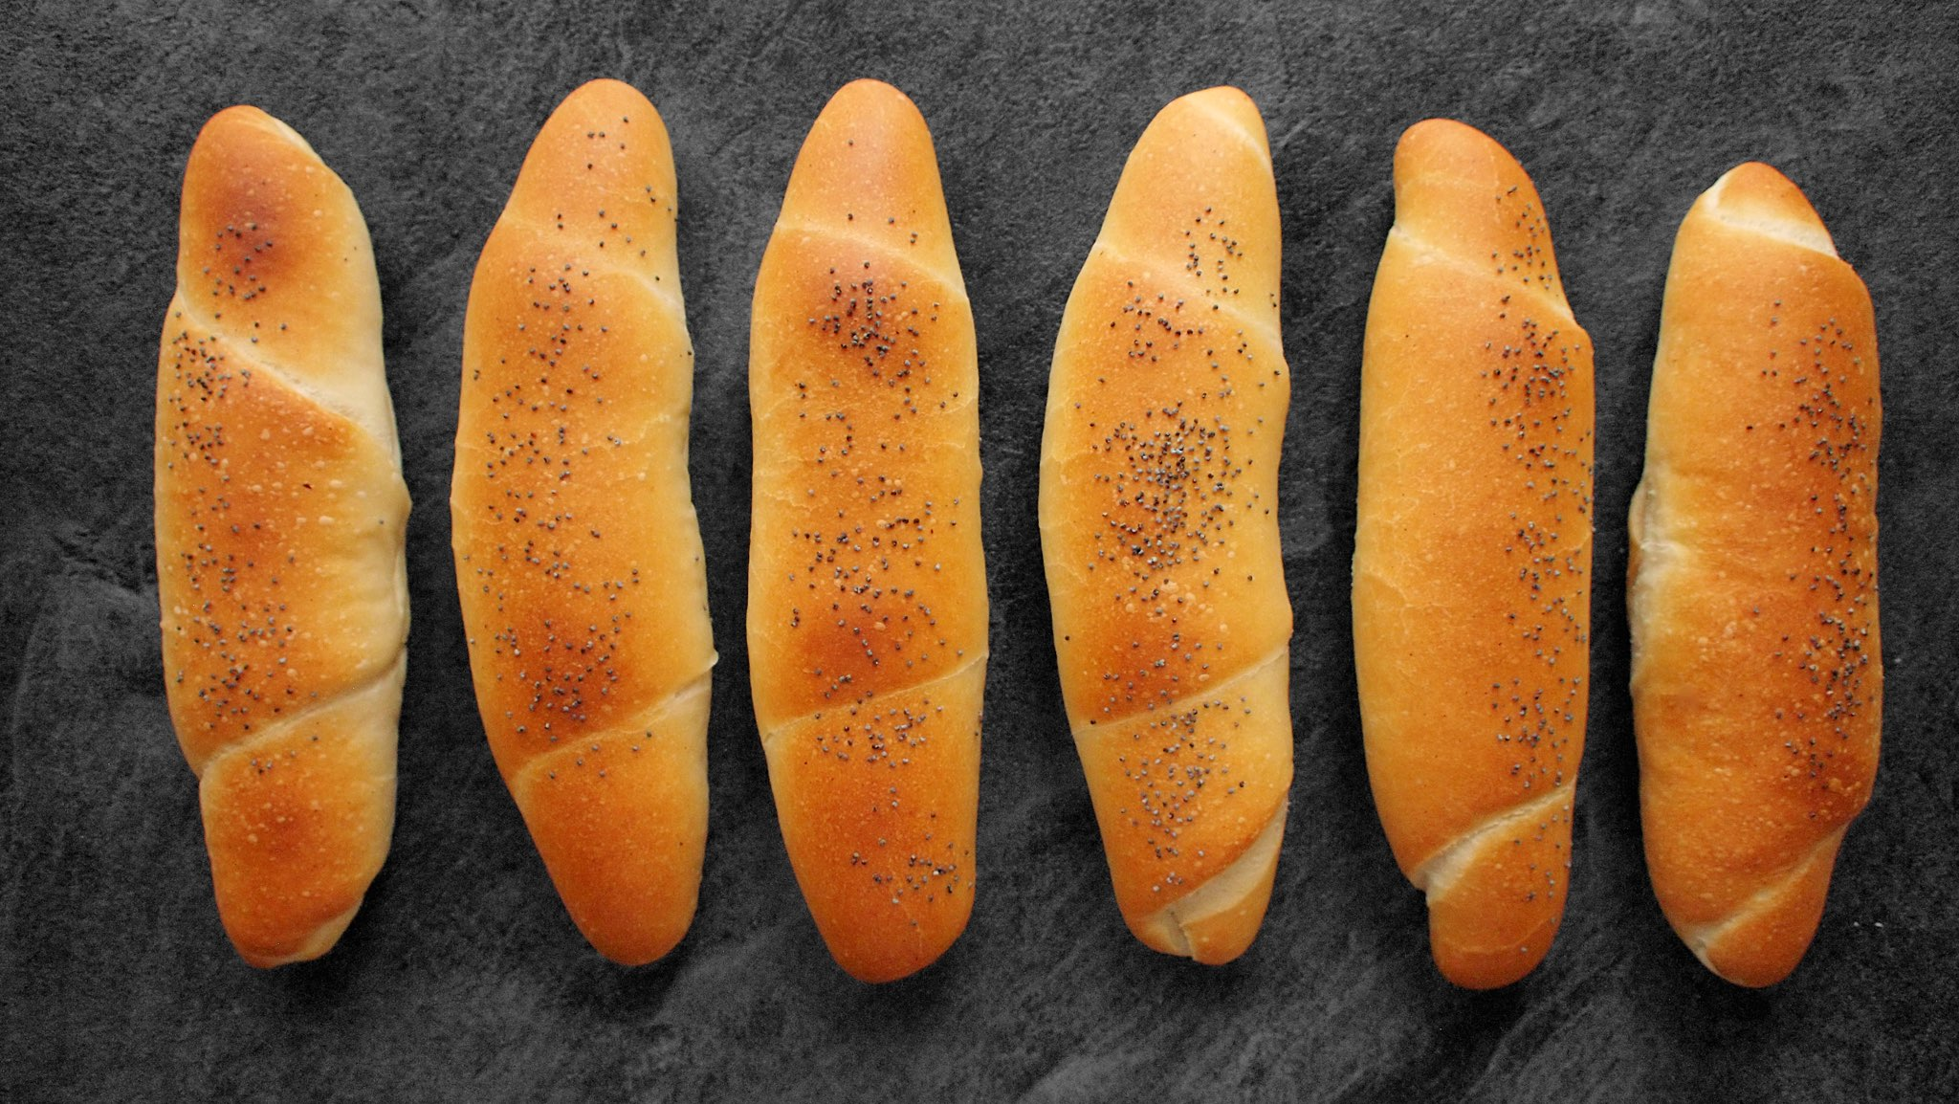

pšenice mouka pečivo
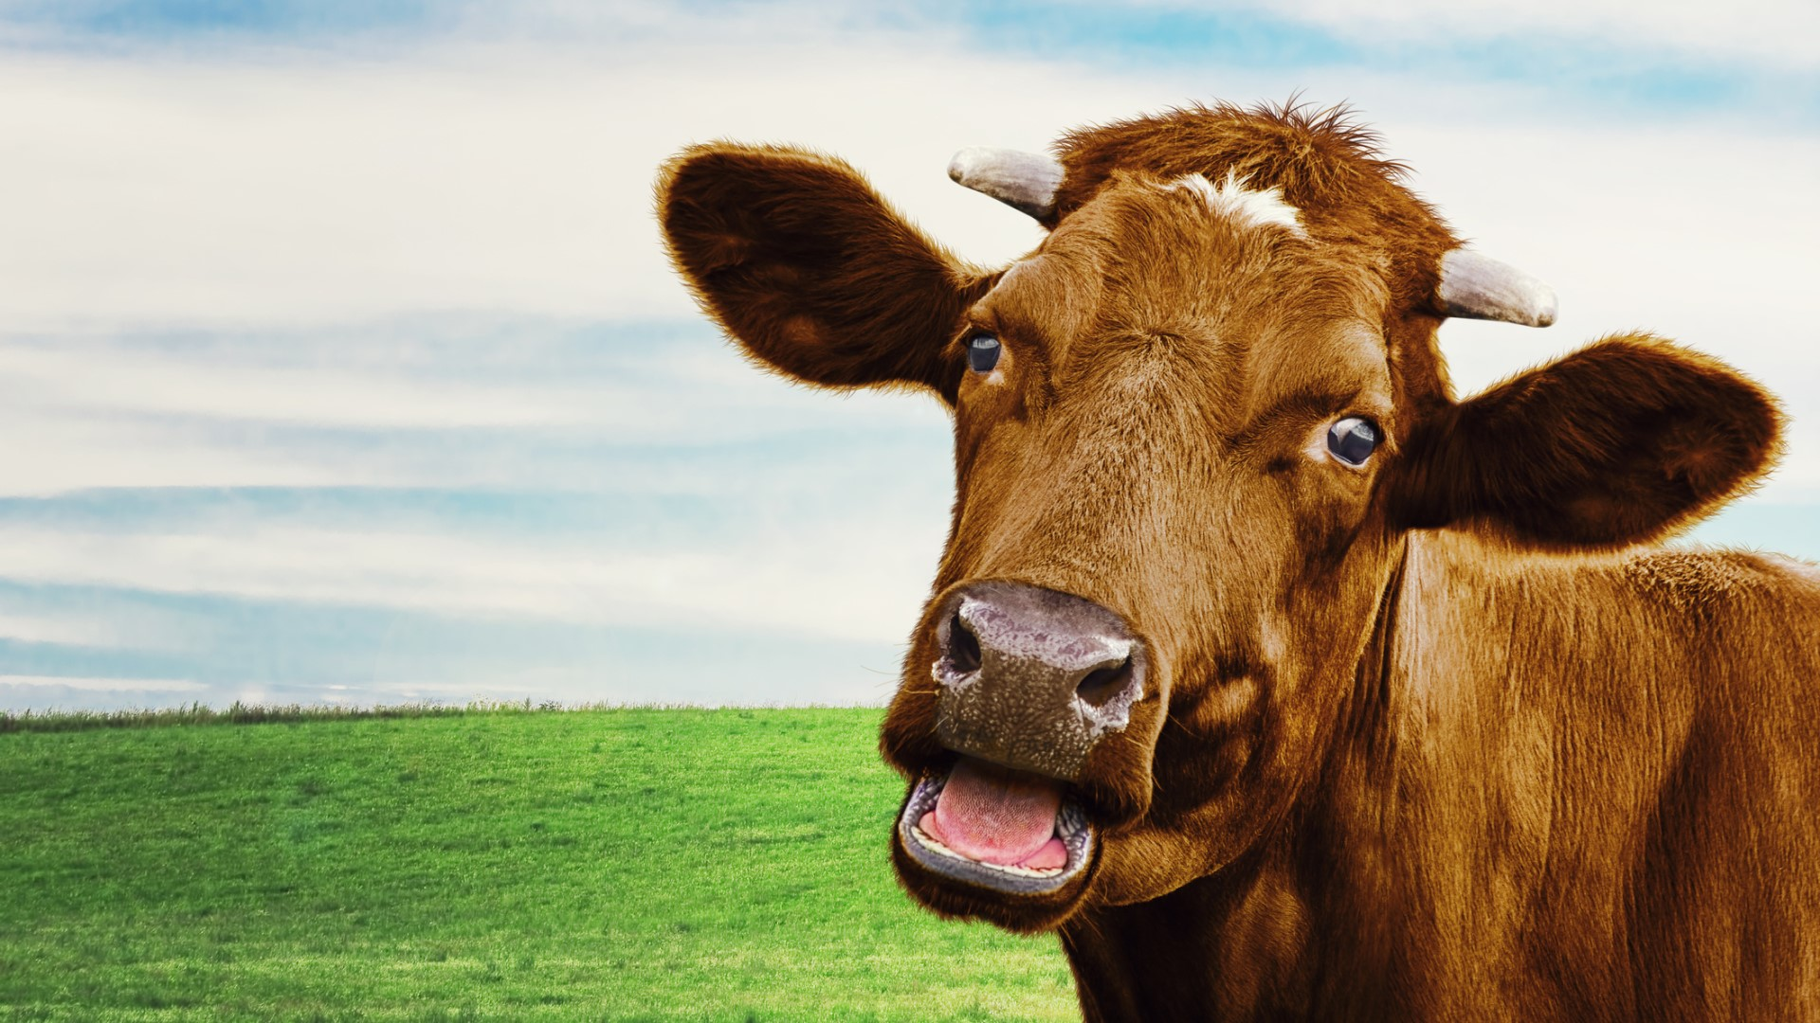
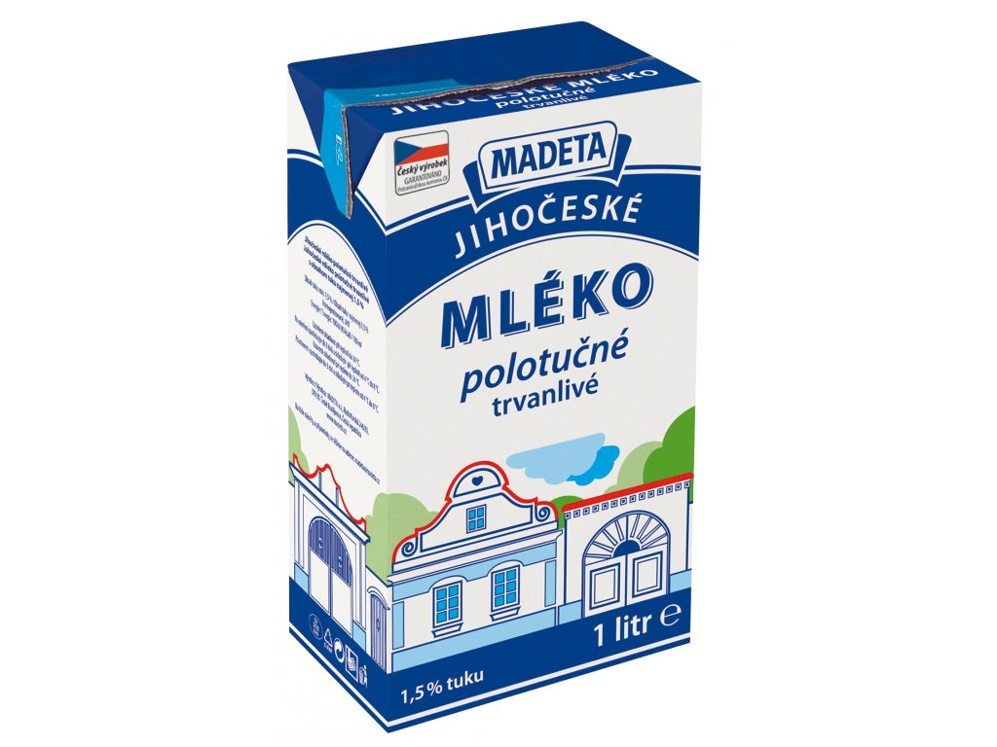
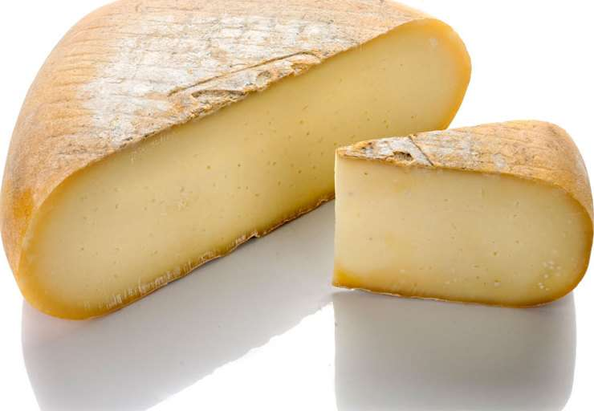

kráva mléko sýr
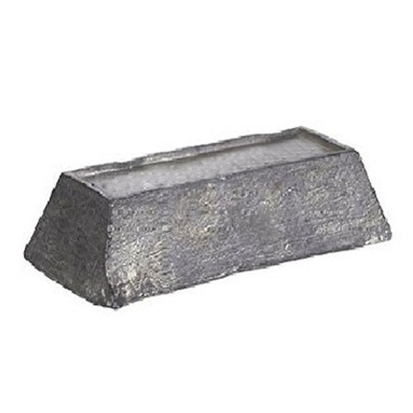
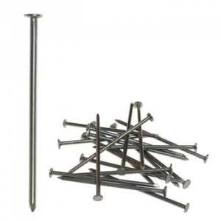
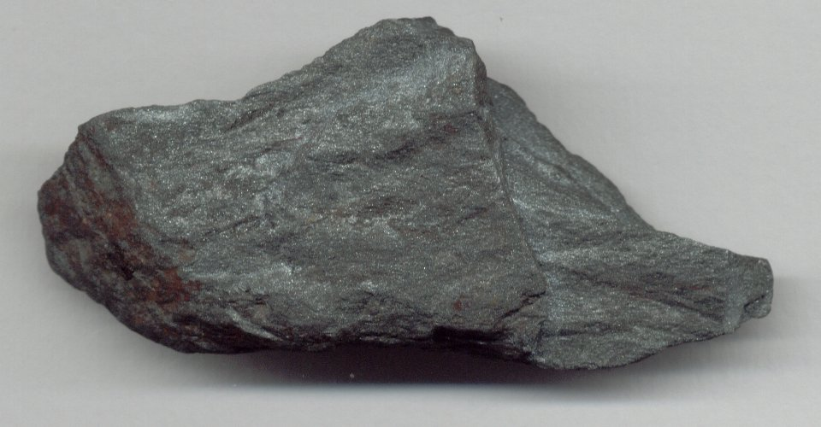

železná ruda surové železo hřebíky

4. Umíš vyjmenovat nějaké nerosty?
Sůl kamenná, zlato, diamant
5. Jaké znáš horniny? Vyskytuje se nějaká v našem okolí?
Žula, křemen, pískovec. V našem okolí se vyskytuje vápenec – Pálava.
6. Jaké je využití některých hornin? Uměl bys říct alespoň u tří, k čemu je potřebujeme?
Žula – stavebnictví, Vápenec – pálené vápno, Břidlice – střešní krytina, Pískovec – sochařství, stavebnictví

